COMS Web Service项目部署发布

- 打包
打包脚本就在项目中，在执行打包脚本之前需要做一些前期准备工作和配置文件的修改，具体如下：
- 、打包所需的JAR包在SVN地址
https://10.200.1.108/boss1.5/02代码/07PBOSS/03Java代码/PBOSS4CRM-lib
将此文件夹从SVN拉下来和PBOSS4CRM项目放在同一级目录，直接执行PBOSS4CRM中的build.xml（Ant脚本）即可打好包。
- 、spring数据源和事务
将PBOSS4CRM/WebRoot/WEB-INF/ds-default.xml中的JDBC数据源（开发使用注释掉），JNDI数据源（部署到WAS使用）取消注释：
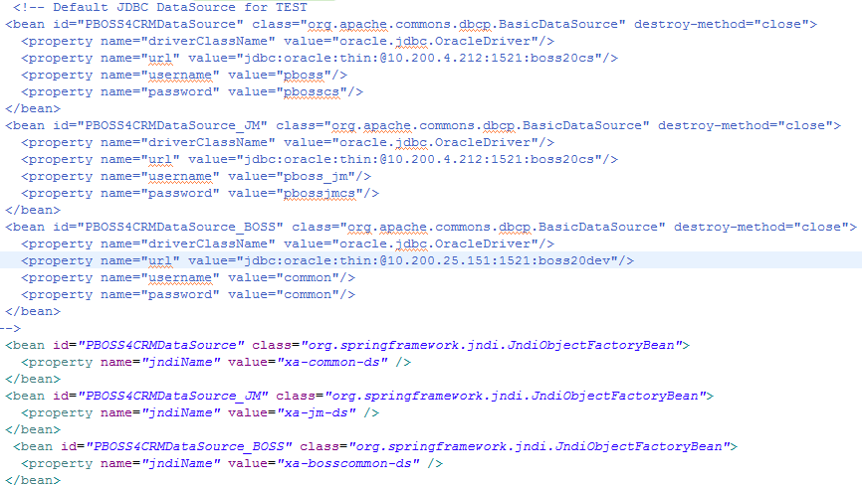
如果需要增加地市，需要在此增加类似数据源配置，并增加多数据源影射关系（一并在此配置文件中）。
将事物控制方式由Hibernate改成由WAS控制：
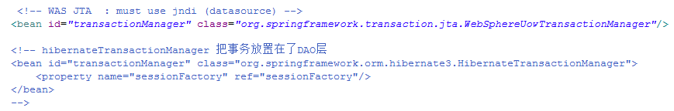
- 、收发报文打印
开发、测试时打印收发的报文，可以方便定位问题，生产环境可以注释掉。（注：这些日志是SystemOut日志，如果不注释掉，不会产生大量日志文件，因为SystemOut日志文件在现网WAS配置下，会定时删除较早的日志）。如下，把“开发测试”相关配置注释掉即可，“生产”相关配置必须保留，否则不会写业务日志：
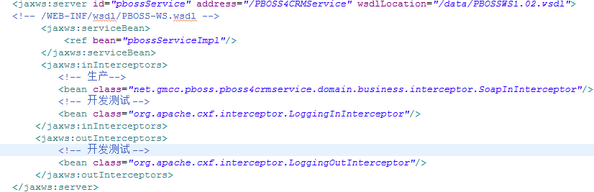

- 发布、启动
目前WS项目和COMS发布在一起，发布服务的context路径名为“coms4crm”，其他参考COMS即可。

- 启用是否正常验证
- 、启动时，系统日志无异常和报错
- 、通过浏览器查看WSDL文件，地址如下：
http://<IP>:<PORT>/coms4crm/services/PBOSS4CRMService?wsdl
<IP>:为生产机的COMS地址
<PORT>:为生产及的COMS对外端口

